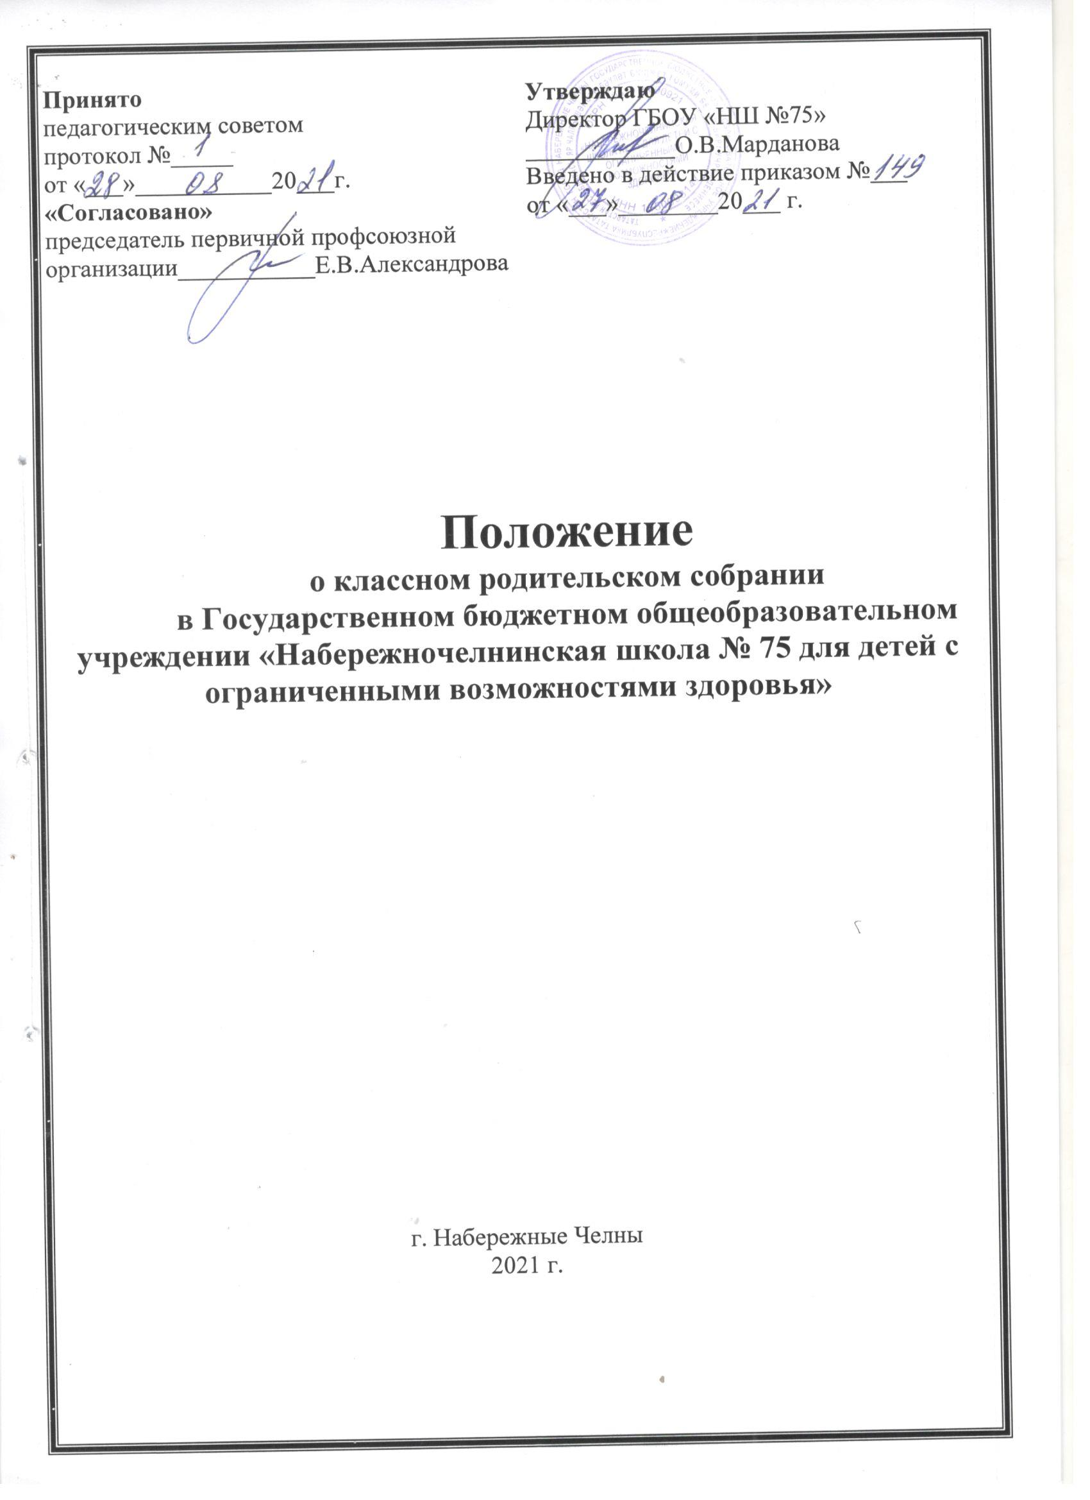

I. Общие положения
1.1. Классное родительское собрание (КРС) в Государственном бюджетном общеобразовательном учреждении «Набережночелнинская школа № 75 для детей с ограниченными возможностями здоровья» –это кратковременная встреча родителей учащихся с классным руководителем, учителями-предметниками, психологом, а в некоторых случаях и с администрацией школы, в рамках которой решаются организационные проблемы и родители информируются по актуальным для них вопросам. КРС - высший орган самоуправления родителей в классе – созывается по мере необходимости, но не реже 1 раза в учебную четверть.
II. Сфера деятельности КРС
2.1. КРС определяет основные направления деятельности родителей в классе, формы взаимодействия с учителями, классным руководителем, органами самоуправления класса
2.2. КРС избирает родительский комитет класса и представляет кандидатуры в совет школы.
2.3. КРС рассматривает вопросы, связанные с реализацией решений органов самоуправления класса, участие родителей в управлении жизнью класса
2.4. КРС обсуждает проекты школьных документов и высказывает по ним свои соображения
2.5. КРС слушает отчёты и информацию классного руководителя, РК класса, принимает участие в планировании воспитательной работы с учащимися.
2.6. КРС принимает решение по стимулированию общественной работы родителей в классе
2.7. КРС решает вопрос об организации помощи школе по текущему ремонту по окончании учебного года.
III. Правила проведения собраний
3.1. Классный руководитель отвечает за подготовку и проведение КРС. В начале и в конце учебного года КРС проводятся по организационным вопросам, а остальные РС – тематические, проводятся по вопросам, актуальным для родителей и в соответствии с планом воспитательной работы классного руководителя или по возникшим в классе актуальным проблемам.
3.2.Классный руководитель готовит к собранию необходимую информацию и документы, отражающие состояние учебно-воспитательного процесса в классе за истекший период после предыдущего собрания, в том числе виде компьютерной презентации.
3.3.К каждому собранию готовится сценарий, перечень установок, рекомендаций и советов по проблемам воспитания и обучения школьников.
3.4.Главным методом собрания является диалог.
3.5. Родители приглашаются на собрание и оповещаются классным руководителем не позднее, чем за 3 дня до даты проведения собрания
3.6. Повестку собрания и план его проведения классным руководителям представляет заместитель директора по ВР.
3.7.Учителя – предметники должны присутствовать на собрании по приглашению классного руководителя, а также предоставлять полную информацию классному руководителю, необходимую для ознакомления с ней родителей.
3.8. Классный руководитель подаёт заместителю директора по ВР информацию об итогах родительского собрания, о вопросах и проблемах, поднятых родителями на собрании на следующий день после проведения собрания.

IV. Принципы проведения КРС
4.1. КРС – это форма общения школы и семьи, которая должна давать возможность родителям быть в курсе всей учебно-воспитательной деятельности, связанной с ребёнком.
4.2. На КРС родители должны получать важную педагогическую информацию, направленную на пропаганду лучшего опыта работы и отношений с детьми.
4.3. Родители на собрании должны быть уверены в уважительном и корректном отношении к ним со стороны классного руководителя, педагогов. Классный руководитель должен следовать принципу конфиденциальности, говорить об общих тенденциях, избегая оценочных суждений негативного характера в адрес отдельных учащихся, родителей.
4.4. КРС должны преследовать главную цель – искать совместные пути решения проблем, связанных с обучением и воспитанием детей.



